Выпуск № 1
Сентябрь
2011 г.

НОВОСТИ | Что делать, если ребенок упрямится?
* Детский сад «Аленушка» стал победителем районного конкурса «Имидж детского сада» (рекламное направление-визитка детского сада).  * Детскому саду вручена благодарность за активное участие в мероприятиях, посвященных дню Российского флага, проводимых клубом «Молодой избиратель Катайского района»  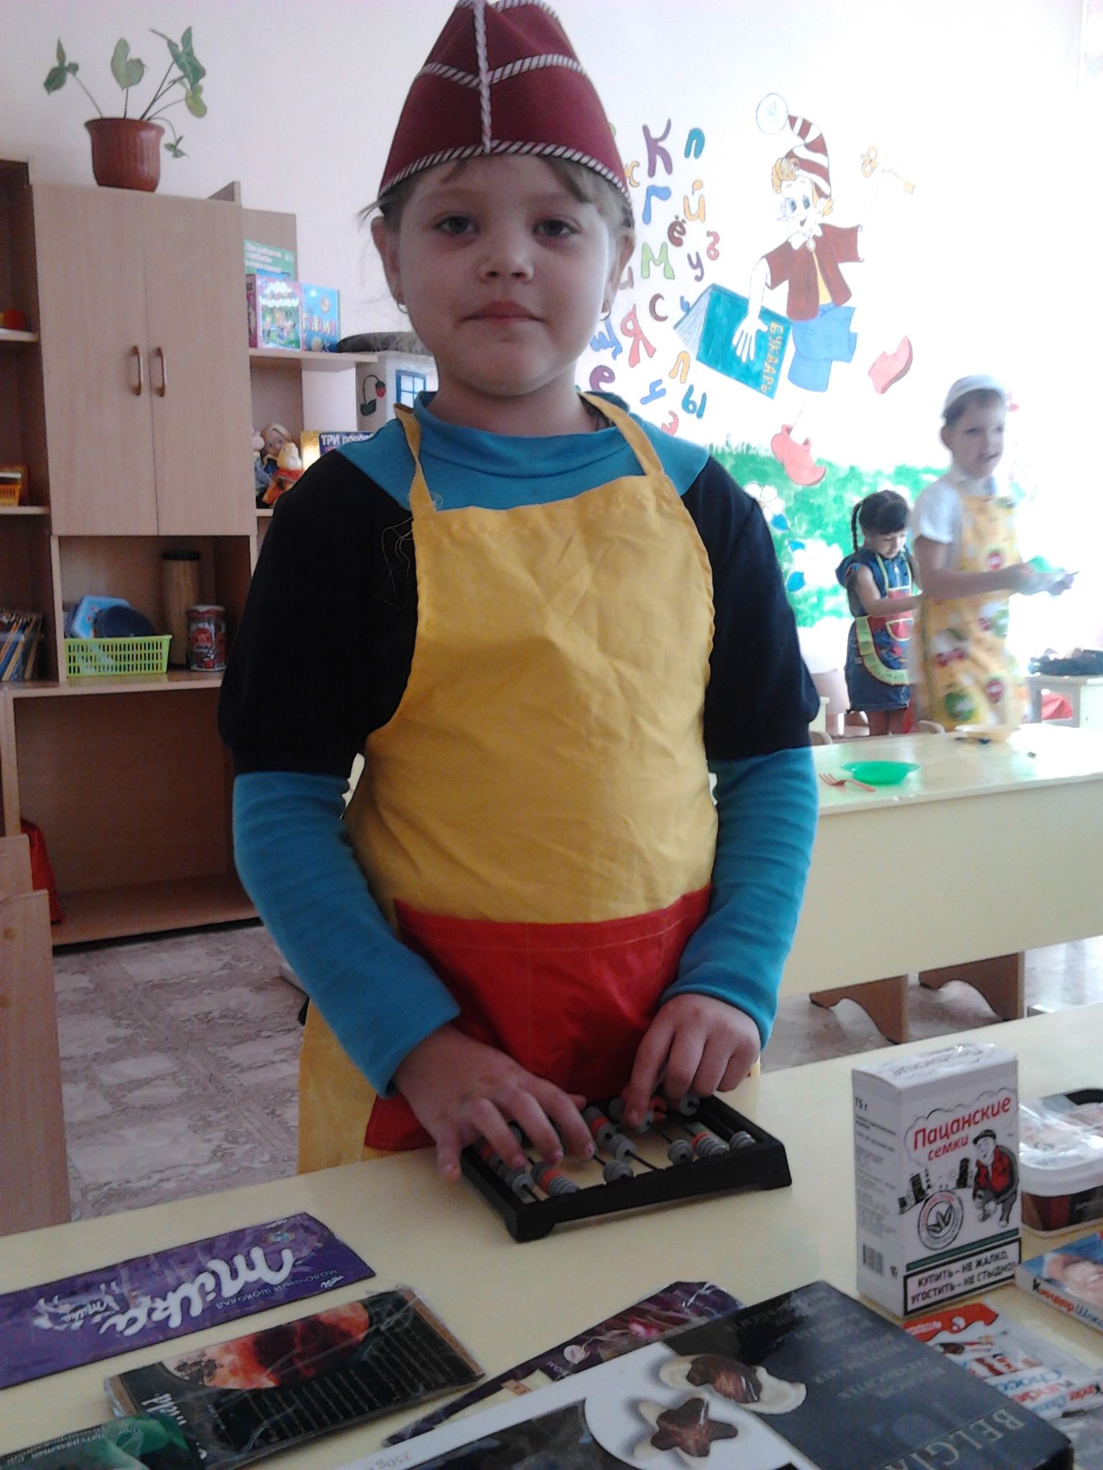*К началу учебного года в подготовительной группе воспитатель с детьми приготовили новые атрибуты к сюжетно-ролевой игре «Супермаркет»: конфеты, печенье, шоколад и другие сладости из пластилина и фантиков. Эта затея детям очень понравилась, теперь играть будет ещё интересней.  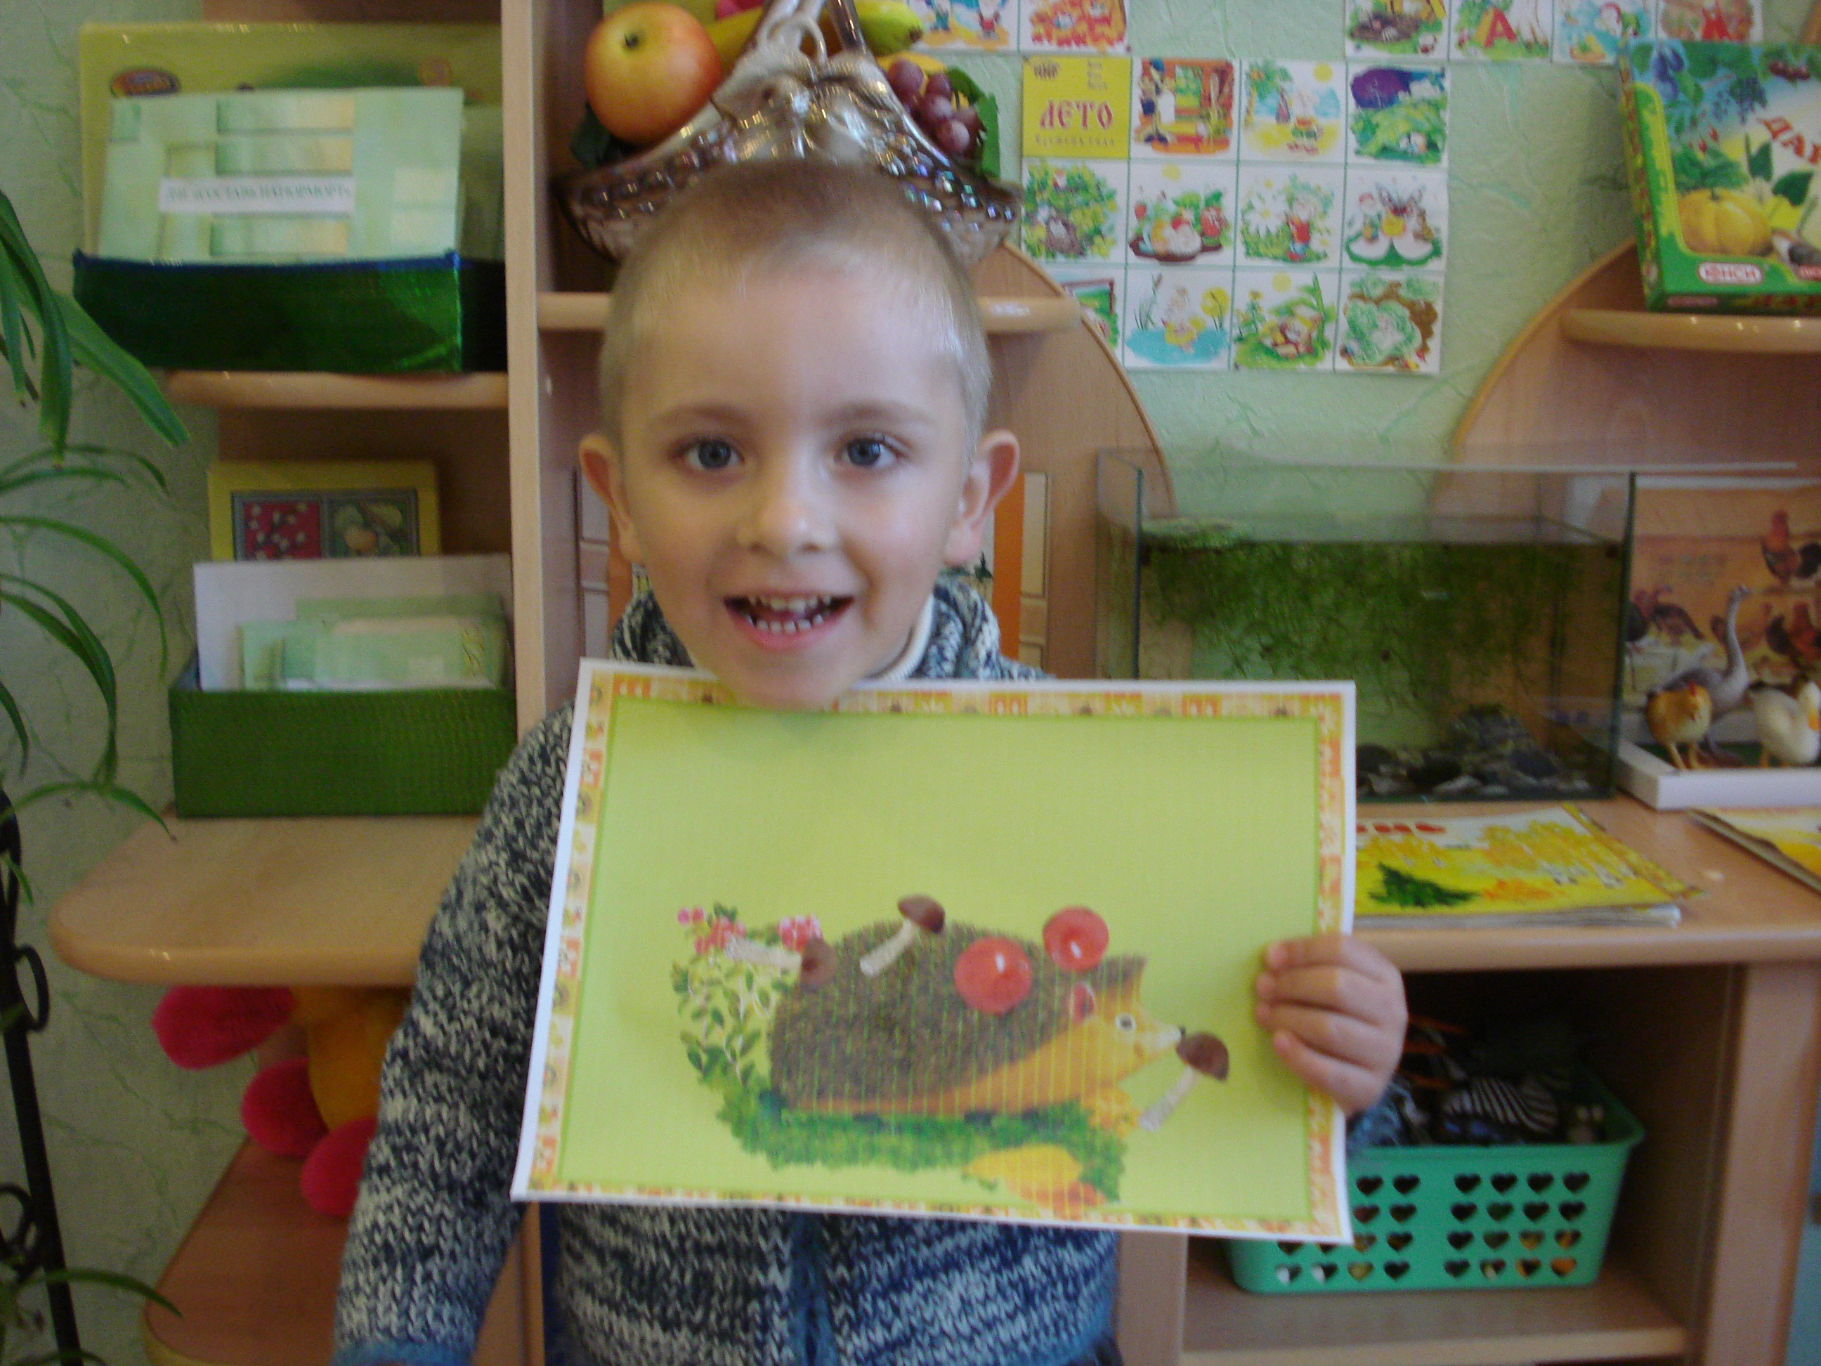*В группе компенсирующей направленности прошел праздник Осени. В подарок Осени дети сделали забавные аппликации: «Ежик», «Осеннее дерево», «А нас дождик не намочит», «Ай, да грибы!». Осень угостила детей спелыми яблоками.    * 27 сентября – Профессиональный праздник дошкольных работников.  Детишкам маленьким нужна забота,  С ними море целое хлопот.  И только воспитатель с добрым сердцем  Ключик к каждой крохе подберет.  Спасибо вам за ласку и заботу  За отношенье к детям как к родным.  С Днем воспитателя поздравить и здоровья  Мы вам сегодня пожелать хотим. | - Для начала необходимо успокоиться и не воспринимать упрямство ребенка как попытку доминировать над Вами.  - Упрямство ребенка – это чаще всего, информация для Вас о том, что ребенку плохо, а Вы этого не замечаете.  - Не пытайтесь в это время что-либо внушать вашему ребенку. Ругать в такой ситуации не имеет смысла. Он сильно возбужден и не воспринимает ваши нравоучения.  - Лучше постараться переключить внимание ребенка на что-то другое, отвлечь его от проблемы. И только после того, как он успокоился, обсудить с ним проблему, вызвавшую бурную реакцию, а затем совместно найти пути ее разрешения.  - Не реагируйте на упрямство давлением сверху. Это может только усугубить ситуацию и укрепить силы противостояния ребенка.  - Если ситуация случилась впервые – постарайтесь проигнорировать, не заметить его поведение. Реагируйте спокойно. Ваша слишком эмоциональная реакция может закрепить данное негативное поведение ребенка.  Какие усилия требуются от родителей упрямых детей?  - Возможно, Вам необходимо пересмотреть свои отношения с ребенком, отказаться от привычной позиции: "Взрослый всегда прав ".  - Не относитесь к ребенку как к своей собственности, полностью зависимому и подчиненному Вам существу. Относитесь как к человеку, имеющему права, в том числе и на собственное мнение, которое, безусловно, заслуживает уважения.  - Договаривайтесь с ребенком. Но действовать надо не свысока, а на равных.  Старший воспитатель Качалкова Н.П.
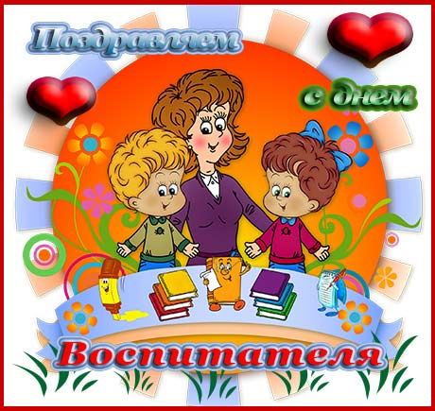 Начиная с 2004 года, по инициативе группы российских педагогических изданий отмечают профессиональный праздник дошкольные работники. Профессиональный праздник работников дошкольного образования – это лишний повод привлечь внимание общественности и власти к вопросам и проблемам дошкольного образования.
Дата празднования Дня дошкольного работника – 27 сентября – выбрана не случайно. Именно 27 сентября в 1863 году в Петербурге был открыт первый детский сад. Основателем его стала Аделаида Семеновна Симонович, русский педагог, человек с незаурядным энтузиазмом и фантазией. В детский сад брали детей 3-8 лет, с ними проводили различные игры, занимались конструированием и даже преподавали курс «родиноведения».
На сегодня в России насчитывается 60 тысяч детских дошкольных учреждений; в них трудятся около 1200 тысяч воспитателей, которые заботятся о наших малышах, развивают детские таланты и способности, воспитывают достойных граждан страны.
В этот день 27 сентября воспитатели и весь персонал детских садов будут окружены особой любовью, вниманием и уважением детей и родителей. По традиции в праздничный день пройдут торжественные мероприятия; букеты, подарки, поздравления - все в этот день будет для самых терпеливых, чутких и отзывчивых воспитателей!

Формирование речи малыша в общении с взрослыми.
Важно, чтобы родители заботились о своевременном речевом развитии ребенка, обращали внимание на чёткость и правильность речи. Чем правильнее речь, тем активнее происходит его всестороннее развитие. Любое нарушение речи может повлиять на развитие и поведение ребенка.
С первых минут появления ребенка на свет, общайтесь с ним правильно, следите за своей речью. Она должна быть четкой, неторопливой, спокойной. Предметы нужно называть, четко проговаривая звуки, не искажая слова, не "сюсюкаясь".
Многие родители зачастую в недоумении: «Почему малыши плохо говорят?» Большое значение для развития речи имеет состояние его памяти, внимания, мышления, воображения, его физическое состояние. Также негативно отражаются на становлении речи разного рода болезни (особенно часто болеющие дети), наследственный фактор, взаимопонимание в семье, ухудшенная экология, скудное питание и др.
Как в домашних условиях помочь малышу?
1. Всё свободное время разговаривайте с ребенком. Всегда рассказывайте ребенку о том, что видите. Помните, что если для вас все окружающее знакомо и привычно, то малыша со всем, что нас окружает, нужно познакомить. Объясните ему, что дерево растет, цветок цветет, зачем на нем пчела.
2. Привлекайте внимание к своим губам, особенно на первый звук. Выговаривайте его отчётливо. Произносите этот звук, обращая внимание на его артикуляционный уклад.
3. Покупайте ребенку мыльные пузыри, вертушки, свистульки, воздушные шарики, соломку для коктейля, чтобы дуть в воде. Так вы вырабатываете устойчивую воздушную струю, необходимую для формирования звука.

4. Говорите сами выразительно, правильно, не торопливо. Речь должна быть спокойной.
5. Комментируйте его и свои действия. Например: «Сейчас мы возьмём одежду и будем одеваться на прогулку. Что ты наденешь: брюки или шорты, зелёную кофту или белую футболку?». Малыш вынужден ответить не жестом, а словом.
6. Занимайтесь играми для пальчиков. Играйте в мозаику, конструктор «лего», раскладывайте по цветам пуговицы, перебирайте фасоль, крупы, лепите из теста, пластилина.
7. Делайте малышу массаж рук, особенно кончики пальцев и ладошки.
8. Провоцируйте речь ребенка: к примеру, если ребенок просит что-то, сделайте вид, что не понимаете его, объясните, что нужно попросить, проговорите, как надо сказать, он повторит за вами.
9. Если малыш не произносит начальный звук, возьмите его ладошку и произнесите первый звук четко, усилив воздушный поток на ладонь малыша. Например: слово — «садик», ребенок первый звук «С» не воспроизводит. Вы дуете звук «С» в этом слове немного протяжнее на ладошку — «Ссссссадик». Малыш почувствует этот холодный ветерок. Теперь попросите самому сказать на свою ладошку тоже с ветерком.
10. Расскажите своему малышу, где «живет голосок». Посадите его себе на колени, прижмите к груди и спокойно говорите или пойте. Ребенок почувствует вибрацию голоса в вашей грудной клетке. Когда вы молчите – голоса нет, когда говорите или поёте – голос есть. Поиграйте с ребенком в игру «Угадай, когда голосок спит, а когда поёт».
11. На начальном этапе развития речи займитесь подражанием звуков, которые воспроизводят игрушки, машины, животные. Например: мышка — пи-пи, часы – тик-так, машина - р-р, водичка бежит с-с, комарики звенят – з-з, жук – ж-ж и так далее.
12. Развивайте память, произвольное внимание. Повторяйте, что вы делали с утра (к примеру, умывались, завтракали, что кушали на завтрак, с какой игрушкой играли, чем занимались на прогулке).
13. Главное: заниматься с ребёнком необходимо регулярно, не забывая малыша хвалить за успехи.
14. Читайте вслух потешки, стихи, сказки, пересказывайте сказки. Выбирайте книги, соответствующие возрасту и развитию вашего малыша.
15. Критерии, по которым можно оценить звукопроизношеие ребенка:
3-4 года – [с, з, ц] уже должны правильно произноситься;
4-5 лет – [ш, ж, ч, щ]
5-6 лет – [л, й, р]

Учитель-логопед Девяткова О.Б.

Наш адрес: г. Катайск, ул.Подпорина, 52, телефон 2-14-13

Учредитель и издатель администрация МБДОУ Детский сад №8 «Алёнушка»
Повторите вместе с детьми правила дорожного движения.
При выходе из подъезда дома сразу обратите внимание ребенка, нет ли приближающегося транспорта.

При движении по тротуару придерживайтесь правой стороны. Взрослый должен находиться со стороны проезжей части. Если тротуар находится рядом с дорогой, родители должны держать ребенка за руку.
Готовясь перейти дорогу, остановитесь, осмотрите проезжую часть.
Переходите дорогу только по пешеходному переходу. Выходя на проезжую часть, прекращайте разговоры. Не спешите, не бегите, переходите дорогу размеренно.
При переходе по нерегулируемому перекрестку учите ребенка, подходя к дороге, остановиться, осмотреть улицу в обоих направлениях и только тогда переходить.
При ожидании транспорта стойте только на посадочных площадках, на тротуаре или обочине.
При высадке из транспорта выходите первыми, впереди ребенка, иначе ребенок может упасть, выбежать на проезжую часть.
Важно чтобы родители были примером для детей в соблюдении правил дорожного движения!

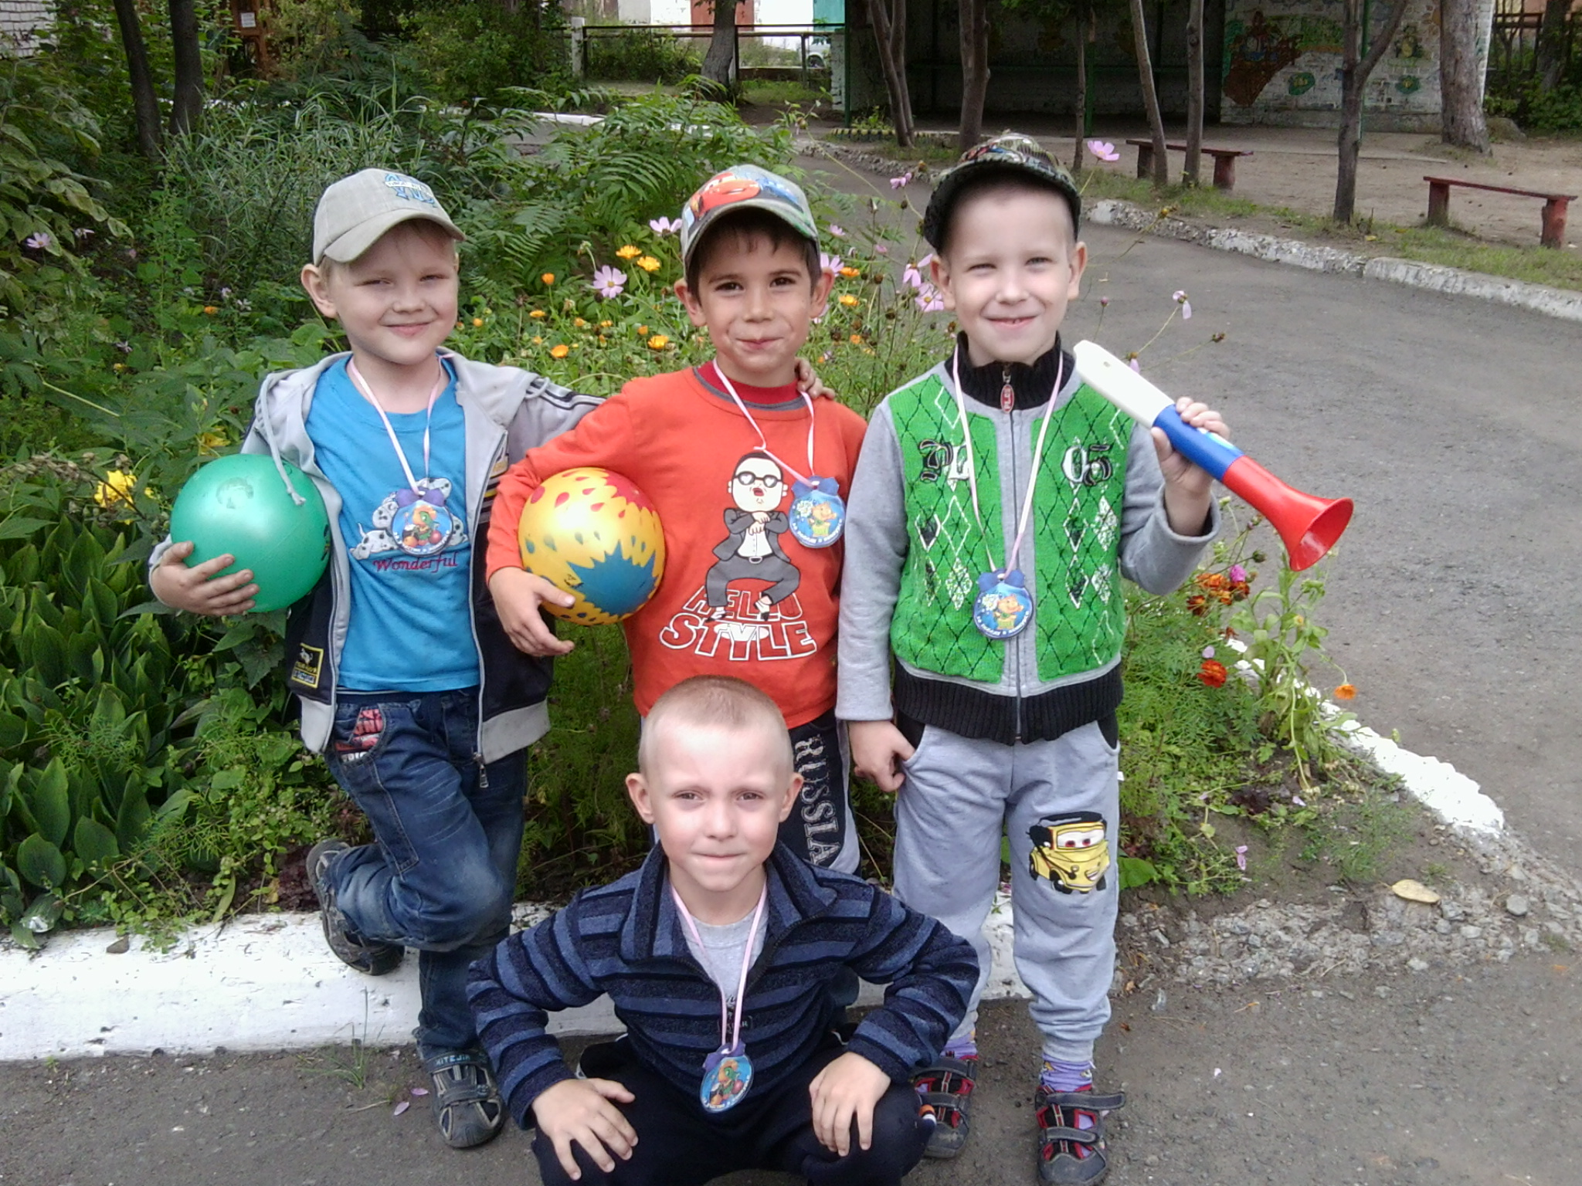

В последние летние дни в подготовительной группе прошел физкультурный праздник «Зов джунглей». Дети отправились в путешествие, где им на пути попадались разные препятствия. Они преодолевали вершины, непроходимые леса и болота, перепрыгивали через лианы, сражались с хищными животными. После победы детей ждали поощрительные призы. Дети получили много положительных эмоций, показали, какие они ловкие и находчивые.
Инструктор ФИЗО Птицына Л.И.

